ΠΑΙΧΝΙΔΙΑ ΧΩΡΙΚΗΣ ΑΝΤΙΛΗΨΗΣ (ΤΑΝΓΚΡΑΜ)

Για να συναρμολογηθεί ένα τάνγκραμ χρειάζονται τα χρωματιστά πλακίδια, τα οποία μπορεί να κατασκευαστούν ακόμη και από απλό χαρτί το οποίο θα χρωματιστεί. Το σημαντικό είναι να κοπούν με το ψαλίδι στα κατάλληλα σχήματα, ώστε να συναρμολογηθούν και να παραχθούν οι αντίστοιχες εικόνες.

Χρησιμοποιήστε τη φαντασία σας για τα τυχόν υλικά που μπορείτε να χρησιμοποιήσετε (ακόμη και από παλιά παιχνίδια). Φυσικά, μπορείτε να κατασκευάσετε τα δικά σας τάνγκραμ κόβοντας τα δικά σας σχήματα ακόμη και πάνω σε χαρτί από εφημερίδα ή κάποιο παλιό, ξεχασμένο περιοδικό.

Μπορείτε να τα κολλήσετε πάνω σε χαρτόνια και να φτιάξετε τα δικά σας έργα τέχνης που θα αναρτήσετε στον τοίχο του δωματίου σας! Μπορείτε να δημιουργήσετε αριθμοσειρές ή να «γράψετε» με τάνγκραμ τους αριθμούς τηλεφώνων αγαπημένων προσώπων. Αφήστε τη δημιουργικότητά σας αχαλίνωτη!

Καλή διασκέδαση!

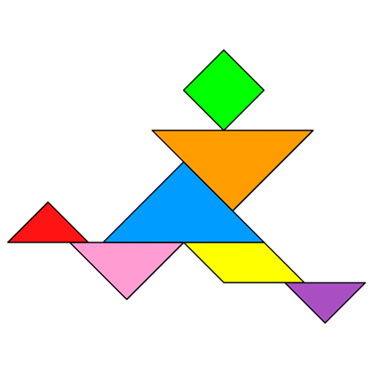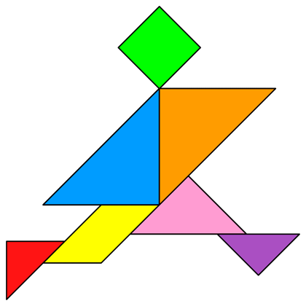

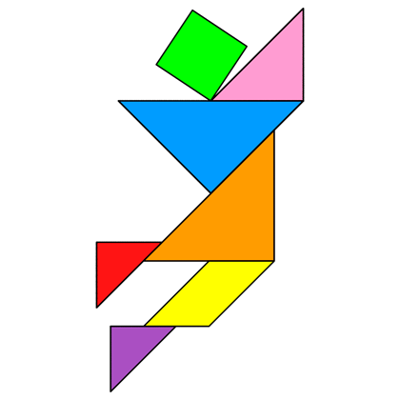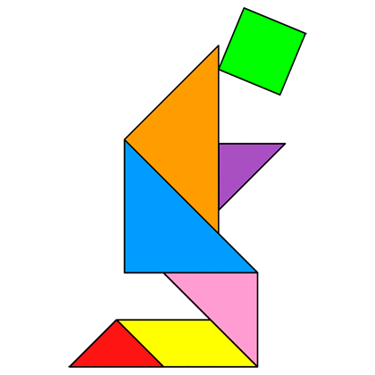

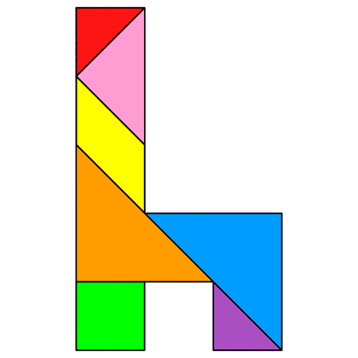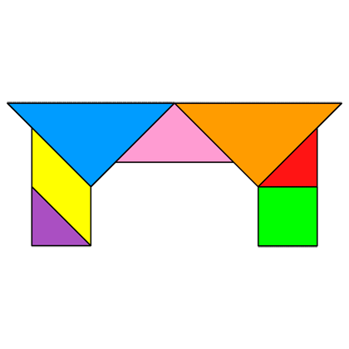

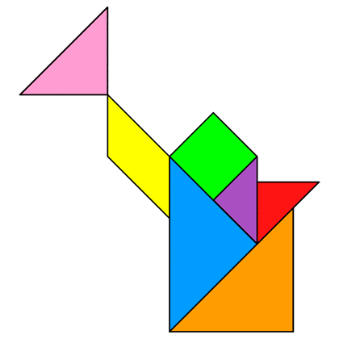



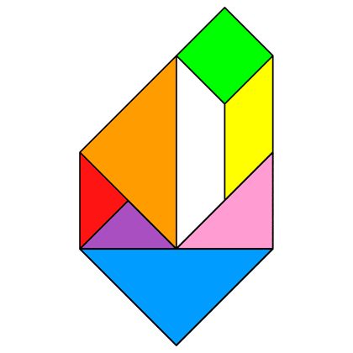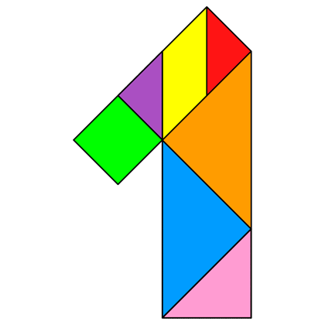

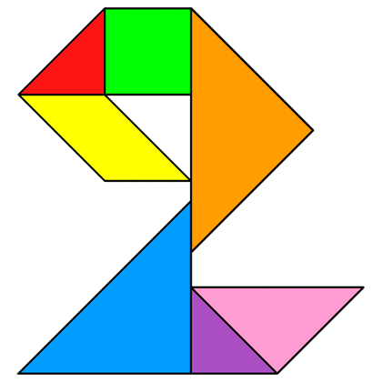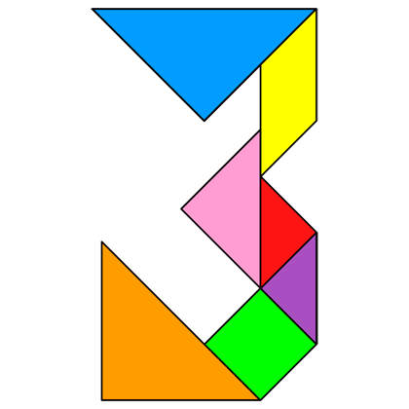

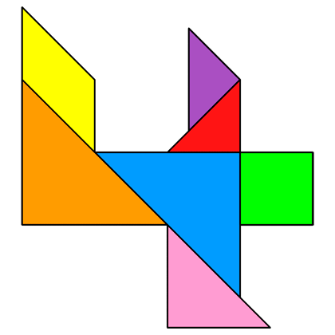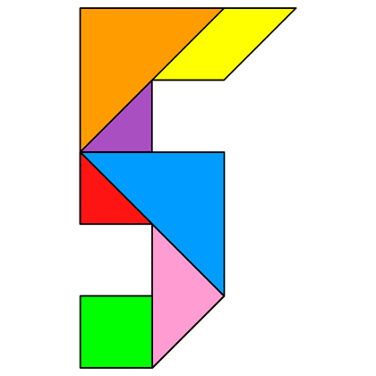

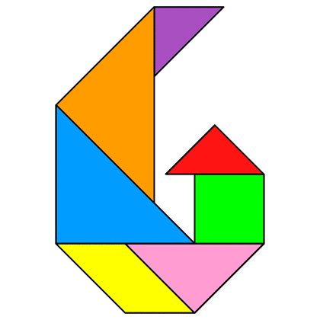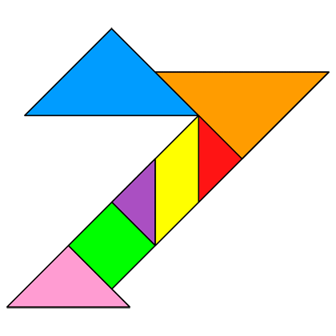

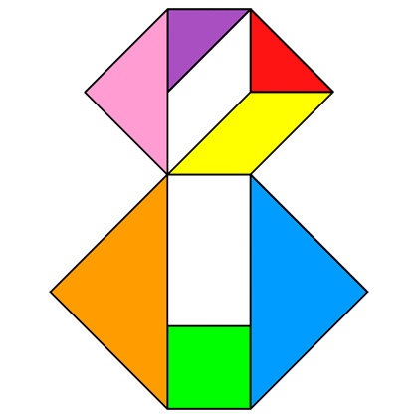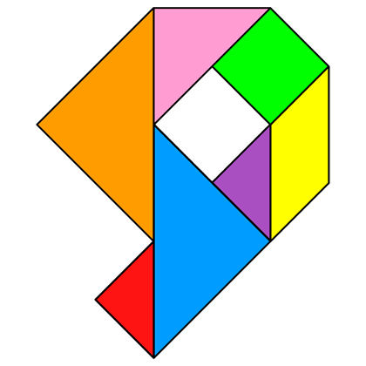

Η ΔΑΣΚΑΛΑ ΤΟΥ ΤΜΗΜΑΤΟΣ ΕΝΤΑΞΗΣ

ΒΑΣΙΛΕΙΑΔΟΥ ΔΕΣΠΟΙΝΑ